Príloha č. 1 - Opis predmetu zákazky
OPIS PREDMETU ZÁKAZKY

Názov predmetu zákazky: „Biodynamické solárne osvetlenie areálu Living Lab Dropie“
Špecifikácia predmetu zákazky:

1. Solárne senzorové osvetlenie prístupu do areálu a budov v počte 2 ks

Reflektorové svietidlo so snímačom pohybu so samostatným solárnym panelom.
Svietidlo: Vysoký jas svietidla so svietivosťou 1400 lumenov a viac, teplé biele svetlo, uhol osvetlenia 120°, nastaviteľná doba svietenia, minimálny stupeň ochrany svietidla IP56 zaručujúci vynikajúcu odolnosť proti vode a čiastočnú ochranu pred prachom. Plne nabitá batéria má po zotmení zvládnuť minimálne 500 aktivácií trvajúcich 30 sekúnd,
Snímač pohybu: pasívny infračervený senzor s dosahom senzora 12 metrov a rozsahom 90°, uhol od prednej časti senzora.
Solárny panel: 10W s minimálne 5m káblom medzi solárnym panelom a svetlom.
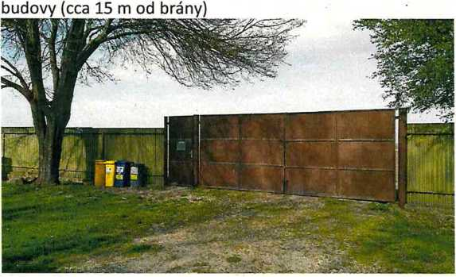
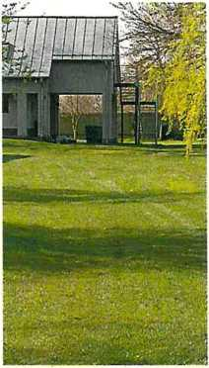
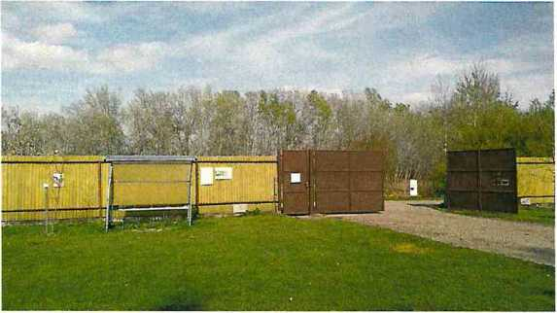
Brána č.l, alternatívne umiestnenie na roh administratívnej
Brána č.2.

2. Solárne osvetlenie budov v počte 15 ks
Kompaktné exteriérové solárne nástenné svietidlo z nehrdzavejúcej ocele so zabudovaným senzorom.
Svietidlo: Neutrálne biele svetlo so svietivosťou 300 lumenov, uhol osvietenia 90°, zvládne minimálne 250 aktivácií za noc, voliteľný režim úsporného zimného osvetlenia
Snímač pohybu: pasívny infračervený senzor s dosahom senzora 8 metrov
Solárny panel: zabudovaný
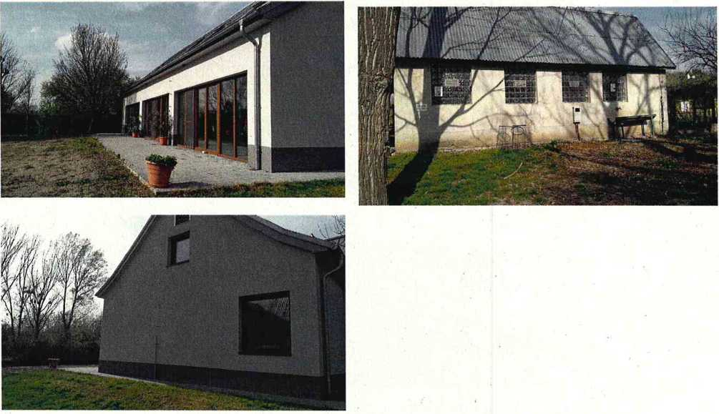
Umiestnenie solárnych svietidiel
3. Solárne stĺpikové osvetlenie chodníkov v počte 6 ks
Exteriérová solárna lampa z kvalitnej nerezovej ocele s hrotom, vodeodolné. Rozmery: celková výška s hrotom: 630 mm. S možnosťou výmeny solárneho panela.
Svietidlo: Neutrálne biele svetlo so svietivosťou 16 lumenov, až 10 hodín svietenia, kvalitná SMD LED dióda, pre predĺženie doby prevádzky. Automatické zapnutie a vypnutie po zotmení. Vypínač ON/ OFF na možnosť vypnutia svietidla. Voliteľný režim úsporného zimného osvetlenia. Dve nabíjateľné AA batérie (súčasť balenia), s možnosťou jednoduchej výmeny v prípade potreby.
Solárny panel: jeden zabudovaný, druhý prídavný vysúvací solárny panel, s možnosťou naklonenia, ktorý umožní zvýšiť výkon nabíjania.
- Solárne stĺpikové senzorové osvetlenie chodníkov v počte 25 ks
Exteriérová solárna lampa so snímačom pohybu z kvalitnej nerezovej ocele s hrotom, vodeodolné. Rozmery: celková výška s hrotom: 630 mm. S možnosťou výmeny solárneho panela.
Svietidlo: Neutrálne biele svetlo so svietivosťou 50 lumenov, kvalitná SMD LED dióda, pre predĺženie doby prevádzky. Automatické zapnutie a vypnutie po zotmení. Vypínač ON/ OFF na možnosť vypnutia svietidla. Voliteľný režim úsporného zimného osvetlenia. Dve nabíjateľné AA batérie (súčasť balenia), s možnosťou jednoduchej výmeny v prípade potreby. Doba rozsvietenia na max. výkon 60 sekúnd pri zachytení pohybu
Rozsah senzora: 5m 150°
Solárny panel: jeden zabudovaný, druhý prídavný vysúvací solárny panel, s možnosťou naklonenia, ktorý umožní zvýšiť výkon nabíjania.
- Solárna pouličná lampa na osvetlenie areálu v počte 3 ks
Vodotesné, bezdrôtové solárne pouličné osvetlenie so senzorom pohybu. Rozmery svietidla minimálne 1550 x380 x 280 mm. Inštalačná výška 3- 5 metrov. Konzola na uchytenie na stĺp súčasťou balenia.
Svietidlo: neutrálne biele svetlo, 8000 lumenov, vodotesné puzdro svietidla. Možnosť nastavenia troch pracovných režimov. Indikátor kapacity. Zabudovaný snímač pohybu a senzor súmraku.
Senzor: zabudovaný, rozsah podľa inštalačnej výšky od 6 do 10 metrov
Solárny panel: vstavaný, výkon 86 W, Integrovaná lítium-iónová batéria s kapacitou min 570 Wh
- Solárne osvetlenie stolov a sedenia v počte 5 ks
Solárne osvetlenie stolov v teplej bielej farbe dobíjané pomocou zabudovaného solárneho panela alebo USB konektora (micro USB kábel súčasťou dodávky). Svietidlo v čiernej farbe. Na jedno nabitie svieti až 10 hodín. Nastaviteľný svetelný mód v 3 úrovniach intenzity osvetlenia. Čas dobitia cez USB za 2,5 hodiny, cez solárny panel 20 hodín.
Inštaláciu systému si verejný obstarávateľ zabezpečí svojpomocne.
Verejný obstarávateľ požaduje dopravu a zaškolenie obsluhy systému.
Zdroj financovania: Projekt Living Lab 2322 financovaného z Grantov EHP/Nórskych grantov

